ANUNȚ DE PARTICIPARE
privind achiziționarea pieselor de schimb - bloc motor MAN
- Denumirea organizatorului procedurii: Î.M. Parcul urban de autobuze
- IDNO: 1004600054327
- Adresa: mun. Chișinău, str. Sarmizegetusa 51
- Numărul de telefon/fax: 022-83-73-35/022-55-60-30
- Adresa de e-mail și de internet a organizatorului procedurii: director.pua@cmc.md/www.autourban.md
- Cumpărătorul invită operatorii economici interesați, care îi pot satisface necesitățile, să participe la procedura de achiziție privind livrarea bunurilor:
Nr. d/o | Cod CPV | Denumirea bunurilor solicitate | Unitatea de măsură | Cantitatea | Specificarea tehnică deplină solicitată, Standarde de referință
Lotul 1-valoarea estimativă fără TVA-200 730,00 lei
1 | 34913000-0 | Bloc motor pentru autobuz MAN SL223 E3 | Buc | 2 | Vin cod – WMAA74ZZ96T008830  Nr. motor -19513045051312  Typ motor – D0836 LOH03  Anul de producere 2006  Cod piesă – 51011006114  Țara de producere-Germania
Valoarea estimativă totală, fără TVA- 200 730,00 lei
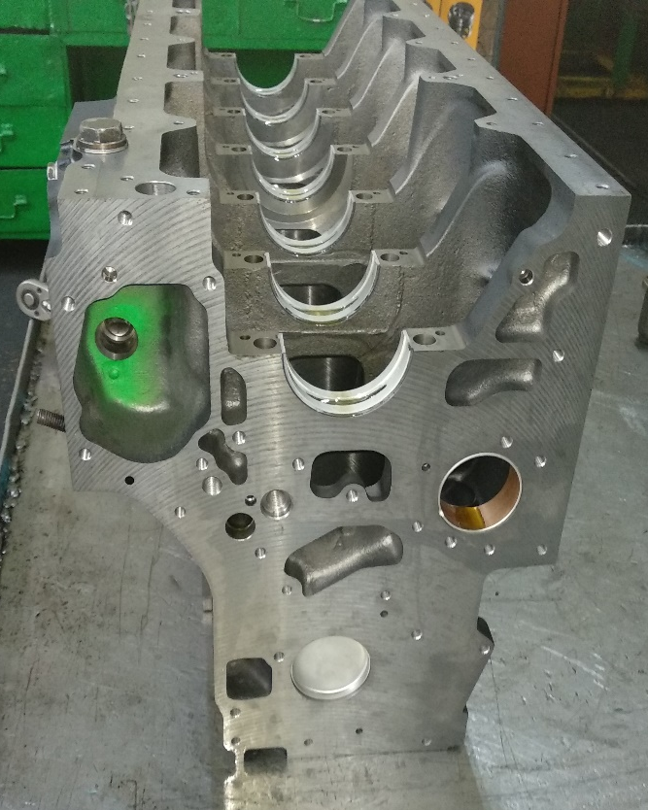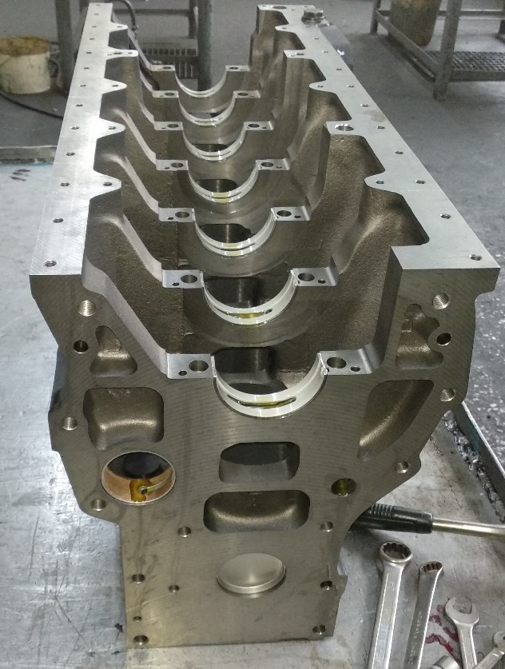
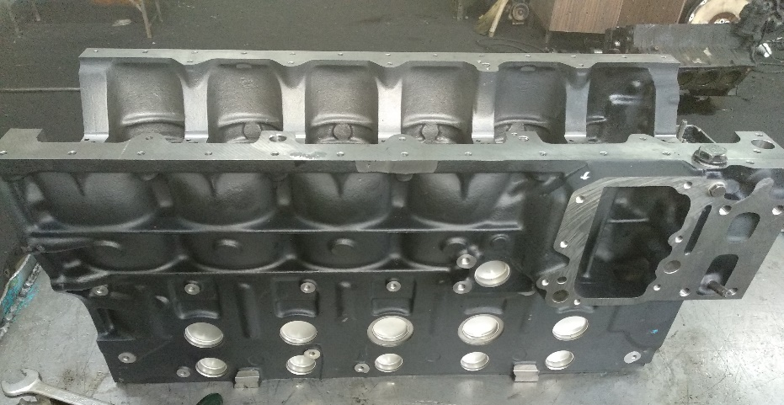
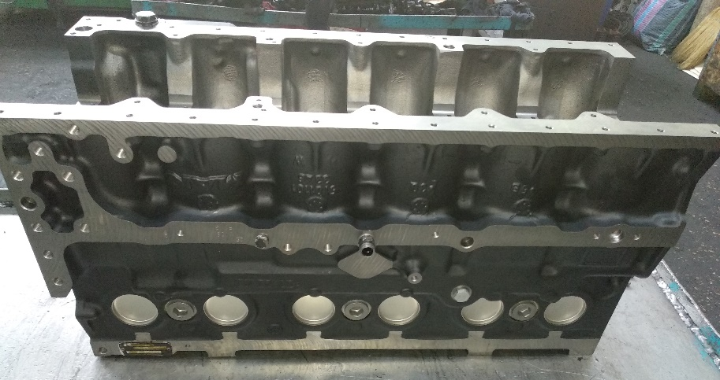

- În cazul în care contractul este împărțit pe loturi un operator economic poate depune oferta (se va selecta):
- Pentru un singur lot.
- Admiterea sau interzicerea ofertelor alternative: Nu se admite.
- Termenii și condițiile de livrare/prestare/executare solicitați: pe parcursul a 12 luni.
- Termenul de valabilitate a contractului:12 luni.
- Scurta descriere a criteriilor privind eligibilitatea operatorilor economici care pot determina eliminarea acestora și a criteriilor de selecție:
Nr. d/o | Descrierea criteriului/cerinței | Mod de demonstrare a îndeplinirii criteriului/cerinței: | Nivelul minim/  Obligativitatea
3.1. | Extrasul recent (maxim 6 luni) din Registru de stat al întreprinderilor, Registru de stat al organizaţiilor, privind administratorul întreprinderii) | Copie – confirmată prin semnătura şi ştampila Participantului | Da
3.2. | Certificat de atribuire a contului bancar | Copie – eliberat de banca deţinătoare de cont | Da
3.3. | Certificat de efectuare sistematică a plăţii impozitelor, contribuţiilor | Original – eliberat de Inspectoratul Fiscal | Da
3.4. | Raport financiar 2018 | Copie – confirmată prin semnătura şi ştampila Participantului | Da
3.5 | Formularul ofertei | Original – Formularul F3.1 confirmat prin semnătura și ștampila Participantului | Da
3.6 | Specificații tehnice | Original- confirmată prin semnătura şi ştampila Participantului | Da
3.7 | Specificații de preț | Original- confirmată prin semnătura şi ştampila Participantului | Da
3.8 | Certificat de garanție pentru piese | Original – confirmată prin semnătura şi ştampila Participantului | Da
- Criteriul de evaluare aplicat pentru adjudecarea contractului: Cel mai mic preț.
- Termenul limită de depunere/deschidere a ofertelor:
- până la: [ora exactă] Conform www.achizitii.md
- pe: [data] conform www.achizitii.md
- Adresa la care trebuie transmise ofertele sau cererile de participare:
Ofertele sau cererile de participare vor fi depuse electronic prin intermediul www.achizitii.md
- Termenul de valabilitate a ofertelor: 30 zile.
- Locul deschiderii ofertelor: www.achizitii.md.
Ofertele întîrziate vor fi respinse.
- Limba sau limbile în care trebuie redactate ofertele sau cererile de participare: limba de stat.

Conducătorul grupului de lucru: Copaci Vitalie L.Ș.

